霍普法办〔2015〕14号

关于迎接2015年六安市法治宣传教育
考核工作的通知

各乡镇、开发区、示范区，县直有关单位：
按照《六安市人民政府关于2015年度目标管理绩效考核工作的通知》（六政秘〔2015〕210号）和市司法局、市法治宣传教育领导小组办公室《2015年六安市法治宣传教育考核工作方案》要求，2016年1月，市法治宣传教育领导小组办公室将组织开展对各（区）2015年度法治宣传教育工作考核。经研究，结合我县实际，现将迎接考核有关事项通知如下：
一、各乡镇、开发区、示范区及县直有关单位对照县依法治县暨法制宣传教育领导小组办公室（以下简称县普法办）制定的《2015年霍邱县法治宣传教育考核任务分解表》（见附件），整理提供相关工作印证资料，于2016年1月10日前报送县普法办。
二、此次考核结果纳入市政府对县政府目标绩效考核内容，请各乡镇、开发区、示范区及县直有关单位高度重视，安排专人负责，于2016年1月5日前将具体经办人员姓名、联系电话报县普法办。
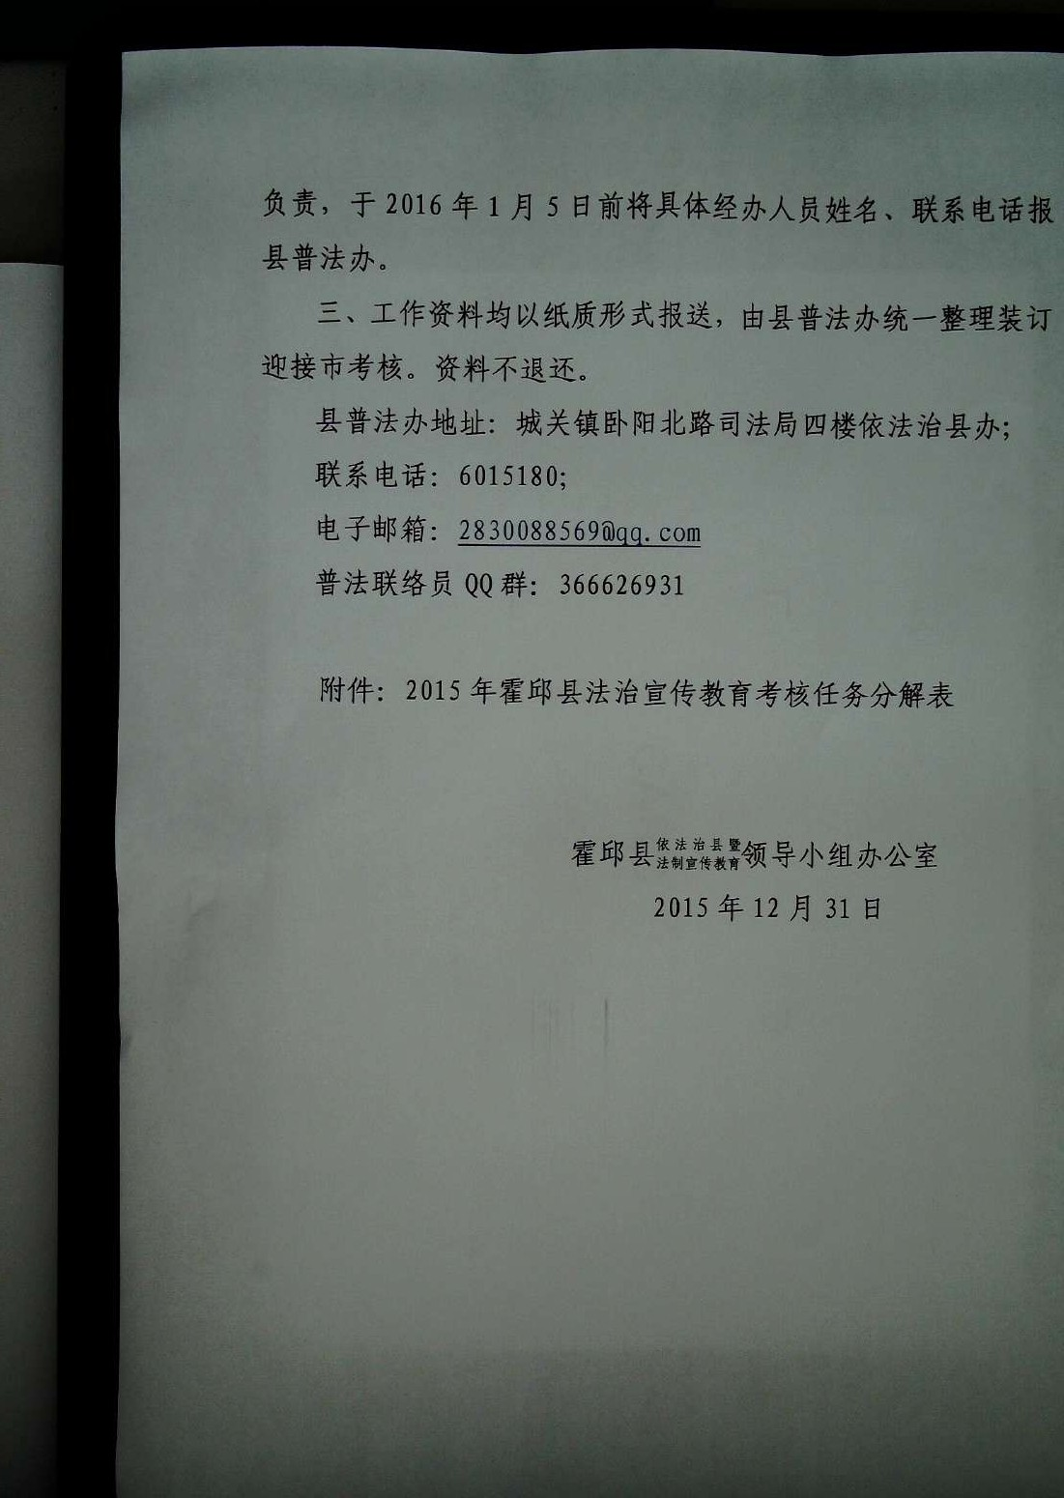
三、工作资料均以纸质形式报送，由县普法办统一整理装订迎接市考核。资料不退还。
县普法办地址：城关镇卧阳北路司法局四楼依法治县办；
联系电话：6015180；
电子邮箱：2830088569@qq.com
普法联络员QQ群：366626931

附件：2015年霍邱县法治宣传教育考核任务分解表

霍邱县依法治县暨 法制宣传教育领导小组办公室
2015年12月31日

附件：
2015年霍邱县法治宣传教育考核任务分解表
考评项目 | 考评内容及评分标准 |  |  | 分值
一、组织领导和基础保障（26分） | 组织领导（10分） | 1.加强自身建设，充分发挥职能作用，每年召开成员单位会议不少于一次(2分)；健全完善谁执法、谁普法，谁主管、谁负责的普法责任制，进一步明确成员单位工作职责及每年工作任务（2分）。（由县（区）普法办提供材料） |  | 4分
一、组织领导和基础保障（26分） | 组织领导（10分） | 2.各县区普法办、司法局宣教股人员按核定编制数配备（1分）；各县区行政机关聘请法律顾问实现全覆盖（1分）。（由县（区)司法局提供材料） |  | 2分
一、组织领导和基础保障（26分） | 组织领导（10分） | 3.各县（区）政府将法治宣传教育工作纳入目标管理绩效考核(2分)；县（区）政府召开专题会议听取汇报，研究、解决实际问题每年不少于1次(2分)。（由县（区）政府（管委）办公室提供材料） |  | 4分
一、组织领导和基础保障（26分） | 经费保障（4分） | 4.将法治宣传教育经费纳入本级政府财政预算，切实予以保障（2分）；建立法治宣传教育经费递增机制，做到按时足额拨付、专款专用（2分）（由县（区）财政局提供材料）。 |  | 4分
一、组织领导和基础保障（26分） | 体制机制建设（5分） | 5.组织学习十八届四中、五中全会精神和全省、全市推进普法责任制电视电话会议精神，并提出实施意见（2分）。（由县（区）普法办提供材料）推进公共法律服务体系建设，不断创新法治宣传和法律服务方式，有具体的推进措施和成效（2分），有具体指导督查活动（1分）。（由县（区）司法局提供材料） |  | 5分
一、组织领导和基础保障（26分） | 队伍建设（4分） | 6.加强法治宣传骨干培训，举办法治宣传骨干培训班(1分)。（由县（区）司法局提供材料） |  | 1分
一、组织领导和基础保障（26分） | 队伍建设（4分） | 7.充分发挥市、县级普法讲师团作用，积极开展法律宣讲工作（1分）。邀请市普法讲师团成员讲课不少于2次。(1分)。（由县（区）司法局提供材料） |  | 2分
一、组织领导和基础保障（26分） | 队伍建设（4分） | 8.组建法治宣传志愿者队伍，每年开展志愿者服务不少于3次(1分)。（由县（区）司法局提供材料） |  | 1分
一、组织领导和基础保障（26分） | 基础建设（3分） | 9.有必要办公设施，数码相机、摄像机、电脑等法治宣传必要设备配备齐全（1分）。（由县（区）司法局提供材料） |  | 1分
一、组织领导和基础保障（26分） | 基础建设（3分） | 10.按要求及时报送各类材料、统计报表。（由市普法办根据日常情况考核） |  | 2分
二、重点工作（74分） | “六五”普法检查验收（4分） |  | 11.及时制定检查验收方案(1分)，采取措施认真组织检查验收（1分），形成详实的检查验收总结报告（1分），发现问题及时制定解决措施（1分）。（由县（区）普法办提供材料） | 4分
二、重点工作（74分） | 重点普法对象法治宣传教育（24分） | 领导干部和公务员学法守法用法（6分） | 12.政府党组中心组每年专题学法不少于2次（1分），举办领导干部法治讲座每年不少于2次（1分）。（由县（区）政府（管委）办公室、县（区）政府法制办提供材料） | 2分
二、重点工作（74分） | 重点普法对象法治宣传教育（24分） | 领导干部和公务员学法守法用法（6分） | 13.人大任免的领导干部法律知识任职资格考试制度得到有效落实。（由县（区）人大常委会办公室提供材料） | 2分
二、重点工作（74分） | 重点普法对象法治宣传教育（24分） | 领导干部和公务员学法守法用法（6分） | 14.按照《全省领导干部宪法法律知识年度测试办法》要求，制定县（区）领导干部宪法法律知识年度测试办法（1分），组织开展领导干部宪法法律知识测试，参考率不低于95%（1分）。（由县（区）普法办提供） | 2分
考评项目 | 考评内容及评分标准 |  |  | 分值
二、重点工作 | 重点普法对象法治宣传教育 | 青少年法治宣传教育（8分） | 15.在中小学生中开展宪法知识学习（1分），认真宣传《未成年人保护法》、《预防未成年人犯罪法》、《安徽省未成年人保护条例》等法律法规（1分）。（由县（区）教育局、团县（区）委提供材料） | 2分
二、重点工作 | 重点普法对象法治宣传教育 | 青少年法治宣传教育（8分） | 16.认真贯彻《中小学校法治教育指导纲要》要求，学校法治教育计划、教材、课时、师资“四落实”落实到位（1分）。（由县（区）教育局提供材料） | 1分
二、重点工作 | 重点普法对象法治宣传教育 | 青少年法治宣传教育（8分） | 17.完善和落实兼职法治副校长和法治辅导员制度。中小学法治副校长、法治辅导员配备率达到100%（1分）；举办法治副校长培训班，培训率100%（1分）；法治副校长（辅导员）每学期开展1-2次法治辅导报告（1分）。（由县（区）教育局提供材料） | 3分
二、重点工作 | 重点普法对象法治宣传教育 | 青少年法治宣传教育（8分） | 18.积极创建青少年法治教育基地、青少年维权岗，开展形式多样、内容丰富的法治教育活动（1分），经常性地组织开展青少年法治教育活动（1分）。（由县（区）教育局、团县（区）委提供材料） | 2分
二、重点工作 | 重点普法对象法治宣传教育 | 企事业经营管理人员法治宣传教育（4分） | 19.积极贯彻落实《关于进一步加强全市企业经营管理人员学法用法工作的实施意见》，企业领导班子集体学法不少于4次（2分）。（由县（区）经信委、人社局及相关企业主管部门提供材料） | 2分
二、重点工作 | 重点普法对象法治宣传教育 | 企事业经营管理人员法治宣传教育（4分） | 20.落实企事业经营管理人员法律知识培训制度，每年对企事业经营管理人员开展法律知识培训不少于2期（2分）。（由县（区）经信委、人社局及相关企业主管部门提供材料） | 2分
二、重点工作 | 重点普法对象法治宣传教育 | 农民法治宣传教育（6分） | 21.组织开展村“两委”干部法律知识培训，培训率20%以上（1分）。（由县（区）农委、民政局提供材料） | 1分
二、重点工作 | 重点普法对象法治宣传教育 | 农民法治宣传教育（6分） | 22.结合农民生产生活实际，开展有针对性的法治宣传活动，组织开展“法律明白人”培训（1分），村年度组织有针对性法治宣传教育活动不少于4次（1分）。（由县（区）农委、民政局提供材料） | 2分
二、重点工作 | 重点普法对象法治宣传教育 | 农民法治宣传教育（6分） | 23.做好农民工法治宣传教育和培训，通过各种形式和途径加强农民工外出务工前和返乡期间的普法教育（1分）。（由县（区）人社局提供材料） | 1分
二、重点工作 | 重点普法对象法治宣传教育 | 农民法治宣传教育（6分） | 24.按照谁雇佣谁管理、谁负责的原则，在农民工集中居住地、工作场所，举办农民工普法学校，开展常规性法治宣传教育，提高农民工法治意识和依法维权能力（1分）；通过积极开展农民工法律援助，扩大法治宣传的实效。（1分）（由县（区）人社局提供材料） | 2分
二、重点工作 | 法治宣传教育载体、形式（31分） | 法律“六进”（4分） | 25.落实“法律六进”的6项工作制度，落实《六安市“法律六进”示范点创建工作实施方案》，推进法律六进示范点创建（4分）。（由县（区）普法办提供材料） | 4分
二、重点工作 | 法治宣传教育载体、形式（31分） | 江淮普法行（4分） | 26.按照工作部署，组织开展“江淮普法行”系列宣传活动，有方案、有措施、有总结（4分）。（由县（区）司法局、普法办提供材料） | 4分
二、重点工作 | 法治宣传教育载体、形式（31分） | 公民旁听庭审活动（4分） | 27.完善工作机制，突出重点对象,加大公民旁听庭审活动力度（4分）。（由县（区）法院提供材料） | 4分
考评项目 | 考评内容及评分标准 |  |  | 分值
二、重点工作 | 法治宣传教育载体、形式 | 12·4”等集中宣传活动（7分） | 28.根据全市统一要求，组织开展“12•4”国家宪法日暨全国法制宣传日系列宣传活动，有方案、有措施、有总结（4分）。（由县（区）司法局、普法办提供材料） | 4分
二、重点工作 | 法治宣传教育载体、形式 | 12·4”等集中宣传活动（7分） | 29.组织开展“学习宪法 尊法守法”主题活动（1分），参加H5讲述“六五”普法新媒体创意大赛活动（1分），参加全省未成年人保护十大案例征集活动（1分）。 | 3分
二、重点工作 | 法治宣传教育载体、形式 | 阵地建设（12分） | 30.县以上电视台、电台均设有法治栏目（3分），在当地主要报刊开设法治宣传专栏（1分）。（由县（区）委宣传部提供材料） | 4分
二、重点工作 | 法治宣传教育载体、形式 | 阵地建设（12分） | 31.建立县（区）级普法网站、普法微博（2分）。按照《六安市法治建设和法制宣传教育信息工作制度》和《六安市普法官方微博管理制度（试行）》要求，做好信息报送及网站、微博日常更新维护工作（2分）。 | 4分
二、重点工作 | 法治宣传教育载体、形式 | 阵地建设（12分） | 32.建有县（区）级法治广场或法治公园（2分）；制定法治广场或公园管理使用制度（1分）；法治宣传内容定期更新（1分）。（由县（区）普法办提供材料） | 4分
二、重点工作 | 法治文化建设（15分） | 33.积极推动法治文化建设示范城镇和法治文化建设示范基地创建活动，探索建立“双创”标准（2分）； 结合实际，突出本地特色，打造法治文化品牌，并具有一定的影响力（1分）；结合本地区实际开展法治文化演出活动不少于2次（2分）；优秀法治文化作品在本地区“讲文明树新风”公益广告宣传中得到应用（2分）；建立起法治文化创作研发传播人才队伍（1分）；（由县（区）司法局、普法办提供材料） |  | 8分
二、重点工作 | 法治文化建设（15分） | 34.县（区）文化建设资金适度向法治文化建设项目倾斜，法治文化作品的创作生产传播以及法治文化设施建设等费用列入相应文化项目资金。（由县（区）财政局提供材料） |  | 3分
二、重点工作 | 法治文化建设（15分） | 35.按照六法治办〔2015〕23号文件要求，积极参加地域法治文化理论研究，形成具有区域特色的法治文化理论研究成果，报送安徽地域法治文化标识、研究论文等（1分），积极开展安徽地域法治文化标识征集活动（1分）。积极参加第十二届全国法治动漫微电影征集展播活动（1分）。参加全省公务员“我读宪法”征文活动（1分）。 |  | 4分
三、表彰奖励（加分项2分） | 国家级表彰 | 法治宣传某项工作成绩突出，受到国家部委或全国普法办表彰（每项计1分）；工作经验在全国推广（每项计1分）。
三、表彰奖励（加分项2分） | 省级表彰 | 法治宣传某项工作受到省委、省政府表彰或领导批示肯定（每项计1分）；受到省依法治省办表彰（每项计0.5分）；工作经验在全省推广（每项计0.5分）。
三、表彰奖励（加分项2分） | 市级表彰 | 受到市委、市政府表彰或领导批示肯定（每项计0.5分）。

